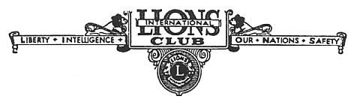

**第38期東京豊新ライオンズクラブ**

**2018年5月8日**

**＜5月第1理事会　議事次第＞**

1. **協議・審議案件**
2. **2018-2019　8R1Z　ZC選出について**
3. **2018-2019　YCE委員会委員長選出について**
4. **2018-2019　スペシャルオリンピックス委員会委員長選出について**
5. **2018-2019　情報テクノロジー委員会副委員長選出について**
6. **2018-2019　YCE委員会副委員長選出について**
7. **旅行例会の最終案内について**
8. **その他**

**２．報告・依頼事項等**

1. **会長・幹事報告及び依頼事項**

**・8R会員増強コンペ（4月19日開催）の報告**

**・豊島西LCの当クラブ例会訪問の件**

**・第14回青少年英語スピーチコンテスト**

**・東京都障害者スポーツ大会支援参加のお願い**

**・第1回クラブ対抗ゴルフ大会開催のご案内**

**２）出向者報告及び依頼事項**

**３）その他報告及び依頼事項**